Το εγκαταλελειμμένο κληροδότημα «Σγουρόπουλου» που ανήκει στο Νοσοκομείο…
Κείμενο: CorfuPress.com
Κυριακή, 17/10/2021

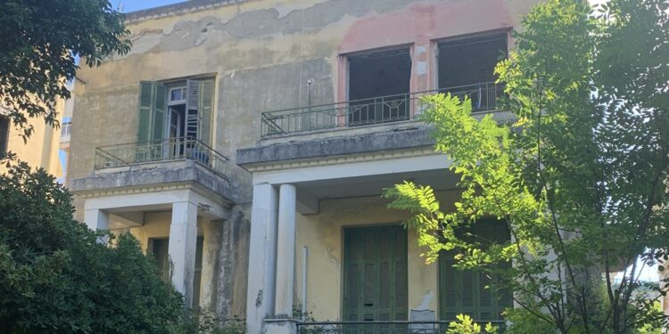

Πριν από χρόνια λειτουργούσε εκεί η Μαιευτική Κλινική του γυναικολόγου Σγουρόπουλου ο οποίος και κληροδότησε το κτίριο αυτό που βρίσκεται στη Λεωφόρο Αλεξάνδρας στο Γενικό Νοσοκομείο της Κέρκυρας.
Για κάποιο χρονικό διάστημα στεγάστηκε στο κτίριο αυτό μια σχολή Νοσοκόμων και μετά εγκαταλείφθηκε στην τύχη του… Αυτή τη «τύχη» του ένα πρωί ή κάποιο βράδυ την πήραν στα χέρια τους, ορισμένοι φέρελπις νέοι που εγκαταστάθηκαν εκεί καταλαμβάνοντας το…
Όμως δεν μπορείς αλλάξεις το κόσμο με θεωρίες και μόνο, αν δεν αλλάξεις πρώτα εσύ και το χώρο που κατοικείς με τέτοιο τρόπο που να δείχνεις σε φίλους και κυρίως σε ορκισμένους εχθρούς πως ο κόσμος που παλεύεις να δημιουργήσεις είναι εντελώς διαφορετικός από το τωρινό…

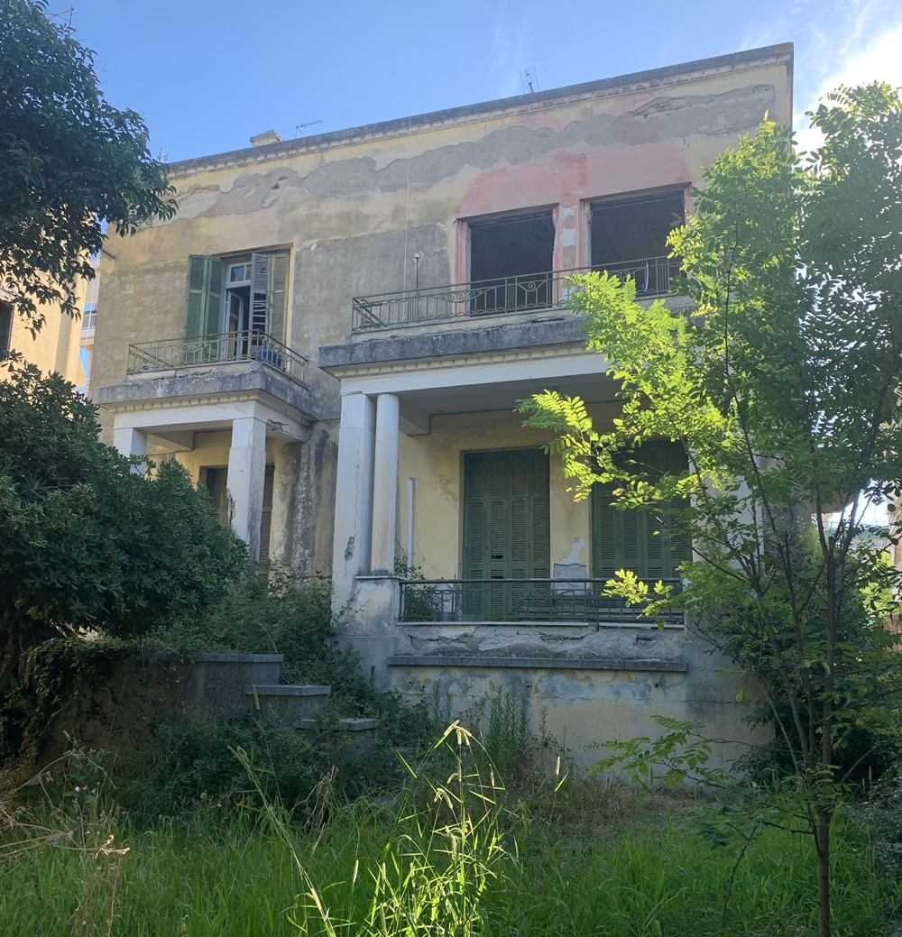
Αντί λοιπόν να δουλέψουν για να ομορφύνουν το χώρο, βάφοντας και καλλωπίζοντας το κτίριο στο οποίο είχαν κάνει κατάληψη. Να διαμορφώσουν το κηπάκι κόβοντας αγριόχορτα και βάτα φυτεύοντας ακόμα λουλούδια! Δημιουργώντας έναν επισκέψιμο χώρο για ομιλίες και μουσικές εκδηλώσεις, τόσο στον εσωτερικό χώρο όσο και στον υπαίθριο, έτσι που η κατάληψη να γίνονταν ευχή και όχι κατάρα από τους κακοθελητές…
Αντίθετα όμως από απροσεξία τους, πήρε φωτιά κάποιο τμήμα του κτιρίου και το εγκατέλειψαν, έτσι η…επανάσταση ηττήθηκε στην κατάληψη!
Από τότε το κουφάρι του οδηγείται στην ερείπωση μένοντας στα αζήτητα, ενώ σχολεία και νηπιαγωγεία αναζητώντας σωστή στέγη «στεγάζονται» σε τενεκεδένια κουτιά (κοντέινερ). Βέβαια είναι εξωπραγματικό στην Ελλάδα να συνεννοηθούν μεταξύ τους υπουργεία παιδείας και υγείας προκειμένου το εγκαταλελειμμένο της Λεωφόρου Αλεξάνδρας να δοθεί για χρήση και μόνο, σε νηπιαγωγείο ή δημοτικό σχολείο!
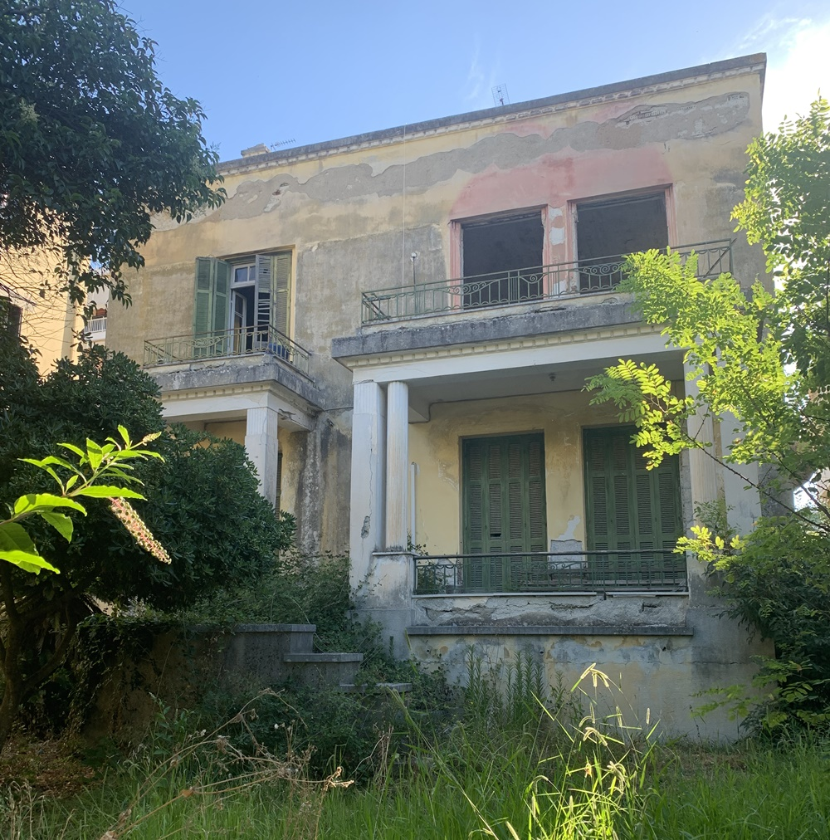
Είναι πράγματι τρομερά βασανιστικό, εξουθενωτικό και δύσκολο μέχρι και τελείως ακατόρθωτο για τους ανευθυνοϋπεύθυνους παράγοντες να πράξουν το λογικό. Και εξ αυτών όλων των «δυσκολιών» ευκολότερο και πρακτικότερο, η συγχώνευση τμημάτων και η αποθήκευση του μέλλοντος μας, των παιδιών μας δηλαδή, να γίνεται σε σχολικά κτιριακά ερείπια και σε μεταλλικούς κλωβούς…
Αλλά οι μαμάδες και οι μπαμπάδες τι κάνουν, αμύνονται μέσω Facebook;
Ο Περιπατητής

